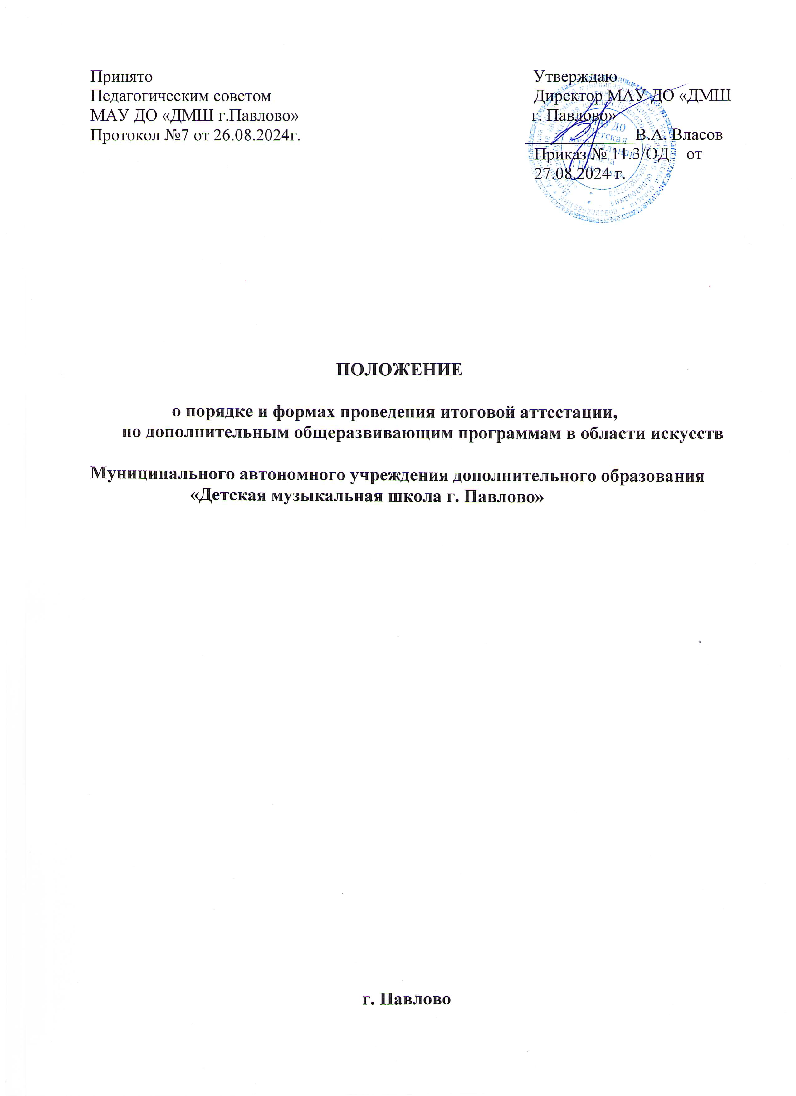

# Общие положения

* 1. Настоящее Положение определяет порядок и формы проведения итоговой аттестации обучающихся МАУ ДО «ДМШ г. Павлово» (далее школа), освоивших дополнительные предпрофессиональные общеобразовательные программы в области искусств (далее – выпускники), в том числе порядок формирования и функции экзаменационных и апелляционных комиссий, порядок подачи и рассмотрения апелляций, повторного прохождения итоговой аттестации.
  2. Итоговая аттестация выпускников представляет собой форму контроля(оценки) освоения выпускниками дополнительных предпрофессиональных общеобразовательных программ в области искусств в соответствии с федеральными государственными требованиями, установленными

к минимуму содержания, структуре и условиям реализации указанных образовательных программ, а также срокам их реализации (далее – ФГТ).

* 1. Итоговая аттестация проводится для выпускников МАУ ДО «ДМШ г. Павлово» (далее Школа), освоивших дополнительные предпрофессиональные общеобразовательные программы в области искусств и допущенных в текущем году к итоговой аттестации.

# Формы проведения итоговой аттестации

1. Итоговая аттестация проводится в формах выпускных экзаменов. Количество выпускных экзаменов и их виды по конкретной дополнительной предпрофессиональной общеобразовательной программе в области искусств устанавливаются Федеральными государственными требованиями. При этом могут быть предусмотрены следующие виды выпускных экзаменов: концерт (академический концерт), исполнение программы, письменный или устный ответ.

2. Требования к выпускным экзаменам разрабатываются Учреждением самостоятельно. Итоговая аттестация проводится в форме выпускных экзаменов по предметам:

* + Специальность
  + Сольфеджио
  + Музыкальная литература

3. Прохождение итоговой аттестации считается успешным, если обучающийся продемонстрировал знания, умения и навыки не ниже установленного федеральными государственными требованиями уровня.

# Организация проведения итоговой аттестации

* 1. Итоговая аттестация организуется и проводится Школой самостоятельно.
  2. Для проведения итоговой аттестации ежегодно создаются экзаменационные и апелляционная комиссии.
  3. Экзаменационные комиссии определяют соответствие уровня освоения выпускниками дополнительных предпрофессиональных образовательных программ в области искусств федеральным государственным требованиям.
  4. Экзаменационные комиссии руководствуются в своей деятельности настоящим Положением, локальными актами Школы, а также соответствующими дополнительными предпрофессиональными образовательными программами по видам искусств.
  5. Экзаменационные комиссии формируются приказом директора их числа преподавателей Школы, участвующих в реализации соответствующих дополнительных предпрофессиональных образовательных программ по

видам искусств.

* 1. Экзаменационная комиссия формируется для проведения итоговой аттестации по каждой дополнительной предпрофессиональной программе в области искусств отдельно.
  2. Состав экзаменационной комиссии составляет не менее 5 человек, в том числе председатель экзаменационной комиссии, и иные члены экзаменационной комиссии. При этом одна экзаменационная комиссия вправе принимать несколько экзаменов в рамках одной дополнительной предпрофессиональной общеобразовательной программы в области музыкального искусства.
  3. Для каждой экзаменационной комиссии руководителем ДМШ назначается секретарь из числа педагогических комиссий. Секретарь экзаменационной комиссии ведёт протоколы заседаний экзаменационной комиссии, в случае необходимости, представляет необходимые материалы в апелляционную комиссию.
  4. Председатель экзаменационной комиссии назначается не позднее 10 апреля текущего года, из числа лиц, имеющих высшее профессиональное образование.
  5. Председатель экзаменационной комиссии организует деятельность экзаменационной комиссии, обеспечивает единство требований, предъявляемых к выпускникам при проведении итоговой аттестации.
  6. По результатам проведения итоговой аттестации, экзаменационные комиссии разрабатывают рекомендации, направленные на совершенствование образовательного

процесса школы и доводят до сведения всех преподавателей Школы педагогическом совете по итогам учебного года.

## Сроки проведения и процедура проведения итоговой аттестации

* 1. График проведения итоговой аттестации устанавливается приказом директора по согласованию с председателем экзаменационной комиссией. Приказ доводится до сведения всех членов экзаменационной комиссии, выпускников, их родителей (законных представителей) не позднее. Чем за 2 недели до проведения выпускного экзамена.
  2. Расписание проведения экзаменов итоговой аттестации должно предусматривать интервал между экзаменами не менее 3-х дней.
  3. Экзаменационные материалы - билеты, темы, задания, исполнительский репертуар (программы), необходимые и используемые для проведения итоговой аттестации по дополнительным предпрофессиональным образовательным программам, утверждаются заместителем директора по учебной работе.
  4. До проведения итоговой аттестации для выпускников могут проводиться консультации по всем вопросам проведения итоговой аттестации.
  5. Заседание экзаменационной комиссии считается правомочным, если на нём присутствует 2/3 её утверждённого состава. Присутствие председателя экзаменационной комиссии обязательно.
  6. Решения экзаменационной комиссии по каждому выпускному экзамену принимается на закрытом заседании простым большинством голосов. При равном числе голосов, председатель комиссии обладает правом решающего голоса.
  7. По итогам проведения выпускного экзамена выпускнику выставляются оценки

«отлично», «хорошо», «удовлетворительно», «неудовлетворительно».

* 1. Заседания экзаменационных комиссий оформляются протоколом. В протокол вносятся мнения всех или отдельных членов комиссии о знаниях, умениях и навыках выпускника.
  2. Результаты выпускных экзаменов объявляются в тот же день после оформления протоколов заседаний соответствующих комиссий. Результаты письменных экзаменов объявляется на следующий рабочий день.
  3. Отчёты о работе экзаменационных и апелляционной комиссий заслушиваются на педсовете. Отчёт включает в себя анализ деятельности преподавателей по подготовке выпускников к итоговой аттестации и рекомендации по совершенствования качества образования.
  4. На итоговом экзамене кроме экзаменационной комиссии, присутствует непосредственный преподаватель выпускника по экзаменуемому предмету.

## Порядок подачи и рассмотрения апелляций

* 1. Выпускники и(или) их родители (законные представители) вправе подать

письменное заявление об апелляции по процедурным вопросам в апелляционную комиссию не позднее следующего рабочего дня после проведения выпускного экзамена.

* 1. Состав апелляционной комиссии утверждается приказом директора одновременно с утверждением состава экзаменационной комиссии. Апелляционная комиссия формируется в количестве не менее трех человек, из числа работников образовательного учреждения, не входящих в состав экзаменационных комиссий. Решения апелляционной комиссии принимаются большинством голосов от общего числа членов комиссии. При равенстве голосов, решающим голосом является голос председателя апелляционной комиссии.
  2. Апелляция может быть подана только по процедуре проведения выпускного экзамена. Апелляция рассматривается не позднее одного рабочего дня со дня ее подачи.

На заседание апелляционной комиссии приглашается председатель соответствующей экзаменационной комиссии, а также выпускник и (или) его родители (законные представители), не согласные с решением экзаменационной комиссии.

* 1. Секретарь экзаменационной комиссии направляет в апелляционную комиссию протоколы заседаний экзаменационной комиссии и заключение председателя экзаменационной комиссии о соблюдении процедуры проведения выпускного экзамена.
  2. По итогам рассмотрения апелляции, апелляционной комиссией принимается решение по вопросу о целесообразности или нецелесообразности повторного проведения выпускного экзамена, которое подписывается председателем данной комиссии и оформляется протоколом. Данное решение доводится до сведения подавшего апелляционное заявление выпускника и (или) его родителей (законных представителей), под роспись в течение одного рабочего дня со дня принятия решения.
  3. Выпускной экзамен проводится повторно в присутствии одного из членов апелляционной комиссии, в течение семи рабочих дней с момента принятия апелляционной комиссией решения о целесообразности его проведения.
  4. Подача апелляции по процедуре проведения повторного выпускного экзамена не допускается.

# Повторное прохождение итоговой аттестации

* 1. Лицам, не прошедшим итоговую аттестацию по уважительной причине (в результате болезни или в других исключительных случаях, документально подтвержденных), предоставляется возможность пройти итоговую аттестацию в иной срок без отчисления из образовательного учреждения, но не позднее шести месяцев с даты выдачи документа, подтверждающего наличие указанной уважительной причины.
  2. Лицо, не прошедшее итоговую аттестацию по неуважительной причине или получившее на итоговой аттестации неудовлетворительные результаты, отчисляется из образовательного учреждения. Указанное лицо вправе пройти итоговую аттестацию повторно не ранее чем через шесть месяцев и не позднее чем через год

со дня, когда данное лицо прошло (или должно было пройти) итоговую аттестацию впервые. Для прохождения повторной итоговой аттестации, данное лицо должно быть восстановлено в образовательном учреждении на период времени, не превышающий предусмотренного на итоговую аттестацию федеральными государственными требованиями.

* 1. Прохождение повторной итоговой аттестации более одного раза не допускается.

# Получение документа об освоении дополнительных предпрофессиональных общеобразовательных программ в области

**искусств**

* 1. Лицам, прошедшим итоговую аттестацию, завершающую освоение дополнительных предпрофессиональных общеобразовательных программ в области искусств, выдается заверенное печатью Школы Свидетельство об освоении указанных программ. Форма свидетельства устанавливается Министерством культуры Российской Федерации (приказ от 10.07.2013г. №975)
  2. Лицам, не прошедшим итоговую аттестацию по неуважительной причине или получившим на итоговой аттестации неудовлетворительные результаты и отчисленным из образовательного учреждения, выдается справка установленного образовательным учреждением образца.
  3. Порядок выдачи свидетельства об окончании подробно рассматривается в

«Положении о порядке выдачи свидетельства об окончании лицам, освоившим дополнительные предпрофессиональные общеобразовательные программы в области искусств» и «Положении о порядке выдачи свидетельства об окончании лицам, освоившим дополнительные общеразвивающие общеобразовательные программы в области искусств»

* 1. Копия свидетельства об освоении дополнительных предпрофессиональных общеобразовательных программ в области искусств или справки об обучении в образовательном учреждении остается в личном деле выпускник.